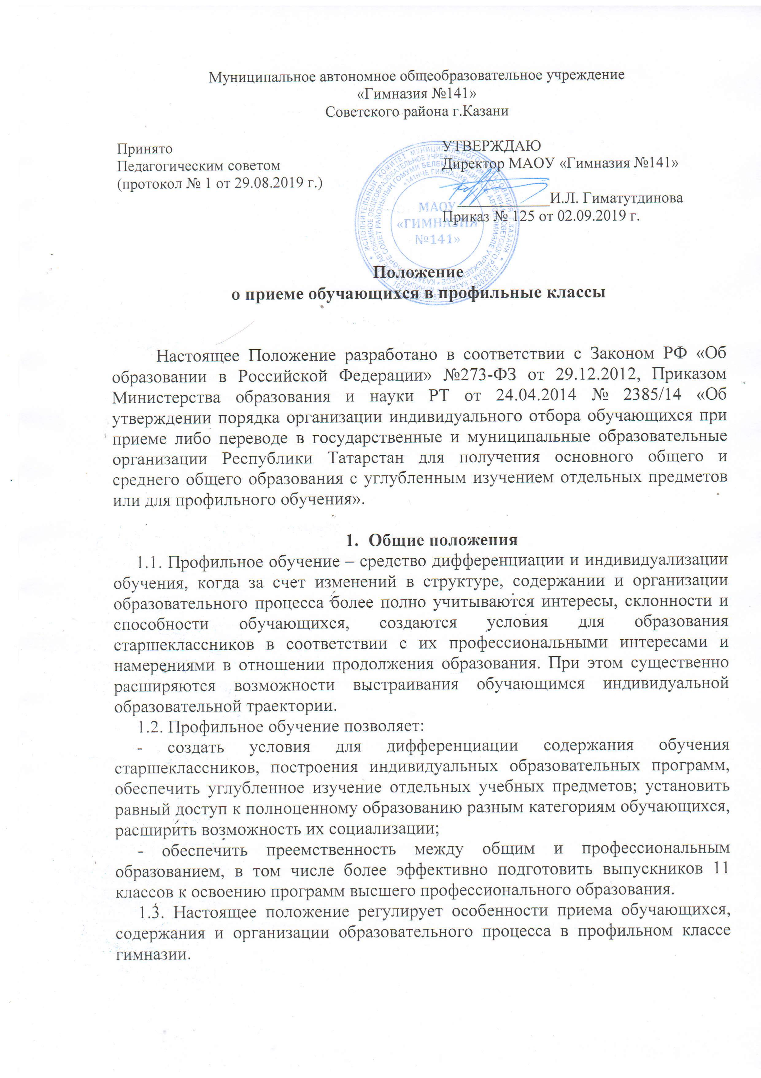
1.4. Право на ведение образовательной деятельности в профильных классах осуществляется в соответствии с лицензией на право ведения образовательной деятельности, полученной гимназией в установленном законодательством порядке.
1.5. Профильный класс создается на третьей ступени обучения (10-11 классы) ипредполагает изучение отдельных предметов, образовательных областей или направленийна повышенном уровне.
1.6. Решение об открытии профильных классов принимается гимназией по
согласованию с учредителем с учетом интересов обучающихся, их родителей (законных представителей).
II. Порядок организации индивидуального отбора для формирования
профильного класса уровня среднего общего образования.
2.1.Организация индивидуального отбора осуществляется в соответствии с Порядком организации индивидуального отбора обучающихся при приеме либо переводе в государственные и муниципальные образовательные организации Республики Татарстан для получения основного общего и среднего общего образования с углубленным изучениемотдельных учебных предметов или для профильного обучения, утвержденным Приказом МОиНРТ от 24 апреля 2014 г. N 2385/14, и локальными нормативными актами гимназии поосновным вопросам организации и осуществления образовательной деятельности, в томчисле регламентирующими правила приема обучающихся, порядок и основания перевода, отчисления и восстановления обучающихся, порядок оформления возникновения, приостановления и прекращения отношений между образовательнойорганизацией и обучающимися и (или) родителями (законными представителями)несовершеннолетних обучающихся.
2.2.Информирование обучающихся, их родителей (законных представителей) осроках, времени, месте подачи заявлений, о процедуре индивидуальногоотбора осуществляется образовательной организацией через официальный сайт,ученические и родительские собрания, информационные стенды, средства массовойинформации не позднее 30 дней до начала индивидуального отбора.
2.3. Индивидуальный отбор обучающихся осуществляется приемной комиссией гимназии на основании конкурсного отбора представленных документов, в состав которой входят директор гимназии, заместители директора, курирующие данные профильныенаправления, учителя-предметники, классные руководители. Численность, персональный состав, порядок создания и организация работы комиссии устанавливаются приказом директора гимназии.
2.4. В профильные 10-11 классы принимаются обучающиеся, окончившие 9-й класси имеющие аттестат об основном общем образовании. К индивидуальному отбору впрофильные классы допускаются учащиеся, успешно сдавшие экзамены по обязательнымпредметам и экзамены по выбору.
Преимущественным правом поступления в профильные классы пользуются:
- выпускники 9-х классов, получившие аттестат об основном общем образовании особого образца;
- выпускники 9-х классов, имеющиесредний балл аттестата не ниже 4,5, а также среднюю итоговую отметку пообязательным экзаменационным дисциплинам (русскому языку и алгебре) не менее «4», по профильным предметам - отметки «4» и «5» (Приложение №1);
- победители и призеры муниципального, регионального и заключительного этапов Всероссийской олимпиады школьников, а также олимпиад, включенных в перечень, Министерством образования и науки Российской Федерации, по учебнымпредметам, изучаемым углубленно, или предметам профильного обучения;
- победители и призеры муниципальных, республиканских, всероссийских и международных конференций и конкурсов научно-исследовательских работ или проектов, утвержденных органами местного самоуправления Республики Татарстан, осуществляющими управление в сфере образования, Министерством образования и наукиРеспублики Татарстан, Министерством образования и науки Российской Федерации попредметам профильного обучения.
Дополнительным преимущественным правом при приеме в классы профильногообучения, при прочих равных условиях, обладают следующие категории обучающихся:
- обучающиеся, принимаемые в образовательную организацию в порядке перевода из другой образовательной организации, освоившие образовательные программыосновного общего или среднего общего образования в классе соответствующего профильного обучения, показавшие отличные знания по учебным предметам профильногообучения;
- дети-сироты и дети, оставшиеся без попечения родителей;
- обучающиеся с ограниченными возможностями здоровья, дети-инвалиды иинвалиды, которым согласно заключениям психолого-медико-педагогической комиссии ифедерального учреждения медико-социальной экспертизы не противопоказано обучение в соответствующих образовательных организациях, и наличие в образовательных организациях необходимых условий для обучающихся с ограниченными возможностями здоровья.
2.5. В случае, если количество поданных заявлений превышает количество мест в профильном классе, прием выпускников 9-х классов осуществляется на основании рейтинга образовательных достижений. В профильный класс зачисляются первые 25 учащихся, набравших наибольший рейтинговый балл по сумме баллов аттестата обосновном общем образовании, экзаменационных баллов по обязательным предметам, предметам по выбору; баллов за устное собеседование по русскому языку, баллов за индивидуальный проект (образовательный рейтинг), а также баллов за портфолио.
2.6. Прием в 10-й класс лиц из незакрепленных за гимназией микрорайонов осуществляется при наличии свободных мест на основании Положения о приёмеобучающихся в профильные классы.
2.7. По результатам индивидуального отбора и на основании решения комиссиииздается приказ директора о приеме обучающегося в профильный класс.
2.8. О решении комиссии гимназия информирует обучающегося не позднее чем через три рабочих дня после дня подписания протокола комиссией по соответствующему профилю путем размещения информации на информационном стенде и на официальном сайте гимназии.
2.9. В случае несогласия с решением комиссии обучающийся имеют право непозднее чем в течение двух рабочих дней после дня публикации результатов по каждому предмету или профилю направить апелляцию путем подачи письменного заявления в конфликтную комиссию, созданную в гимназии. Конфликтная комиссия рассматриваетапелляцию в присутствии обучающегося и родителя (законного представителя).
2.10. В приеме в гимназию в 10-11 классы может быть отказано только по причине отсутствия свободных мест в профильных классах. В случае отказа для решения вопроса о устройстве обучающегося в другую общеобразовательную организацию обращаются непосредственно в органы местного самоуправления, осуществляющего управление всфере образования.
2.11. За обучающимися классов профильного обучения сохраняется право переводав классы непрофильного обучения при их наличии. Перевод осуществляется на основаниизаявления обучающегося и приказа директора гимназии.
2.12. Организация индивидуального отбора осуществляется по личному заявлениюобучающегося на имя директора гимназии при предъявлении оригинала документа, удостоверяющего личность, либо оригинала документа, удостоверяющего личность иностранного гражданина в Российской Федерации в соответствии со статьей 10 Федерального закона от 25.07.2002 N 115-ФЗ "О правовом положении иностранныхграждан в Российской Федерации".
Заявление подается не позднее 10 календарных дней до срока проведения
индивидуального отбора, установленного гимназией.
Гимназия может осуществить прием указанного заявления в форме электронногодокумента с использованием информационно-коммуникационных сетей общегопользования.
2.13. В заявлении обучающимся указываются следующие сведения:
а) фамилия, имя, отчество (последнее - при наличии) обучающегося;
б) дата и место рождения обучающегося;
в) фамилия, имя, отчество (последнее - при наличии) родителей (законных
представителей) обучающегося;
г) класс профильного обучения, для приема либо перевода в который организован индивидуальный отбор обучающихся;
д) обстоятельства, указанные в пункте 2.4. настоящего Положения,
свидетельствующие о наличии преимущественного права зачисления обучающегося вкласс профильного обучения (при наличии).
2.14. Для подтверждения обстоятельств, свидетельствующих о наличии
преимущественного права зачисления обучающегося в класс профильного обучения, представляются соответствующие документы, доказывающие:
-результаты освоения образовательной программы по соответствующему(им) учебному(ым) предмету(ам) за курс основного общего образования - аттестат об основном общем образовании;
- образовательный рейтинг – средний балл аттестата; результаты государственной итоговой аттестации пообязательным предметам и предметам по выбору); устное собеседование по русскому языку; индивидуальный проект (Приложение №1).
- достижения в олимпиадах, интеллектуальных состязаниях, конкурсных
мероприятиях в области научно-исследовательской деятельности, научно-техническоготворчества различных уровней (дипломы, грамоты, сертификаты, благодарственные письма)–портфолио (Приложение № 2).
2.15. Для организации индивидуального отбора обучающихся в классы
профильного обучения при приеме или переводе обучающегося из другой
образовательной организации на обучение по образовательным программам среднегообщего образования родители (законные представители) обучающегося дополнительнопредставляют выданный ему документ государственного образца об основном общемобразовании.
2.16. Обучающийся, являющийся иностранным гражданином или лицом безгражданства, дополнительно к заявлению и документам, удостоверяющим личность,предъявляет заверенные в установленном порядке копии документов, подтверждающегоправо заявителя на пребывание в Российской Федерации.
Иностранные граждане и лица без гражданства все документы представляют на русском языке или вместе с заверенным в установленном порядке переводом на русский язык.
2.17. Документы, представленные обучающимся, регистрируются в журнале приема заявлений. После регистрации заявления выдается расписка о получении документов, содержащая информацию о регистрационном номере заявления о приемеобучающегося в образовательную организацию и перечне представленных документов. Расписка заверяется подписью должностного лица гимназии, ответственного за приемдокументов, и печатью гимназии.
2.18. Копии предъявляемых при приеме документов хранятся в образовательнойорганизации в период обучения обучающегося.
2.19. Гимназия при осуществлении индивидуального отбора обучающихся
обеспечивает соблюдение прав граждан на получение образования, установленныхзаконодательством Российской Федерации, создает условия гласности и открытости, обеспечивает объективность оценки способностей и склонностей обучающихся.
2.20. Всех обучающихся, зачисленных в профильные классы, и их родителей (законных представителей) гимназию знакомит с Уставом, лицензией на право ведения образовательной деятельности, свидетельством о государственной аккредитации и другими документами, регламентирующими деятельность учреждения.
III. Порядок отчисления обучающихся в профильных классах
3.1. Отчисление из профильных классов осуществляется на основании и в порядке,установленном Законом РФ«Об образовании в Российской Федерации» N 273-ФЗ от29.12.2012г.

Приложение №1.
Образовательный рейтинг для поступления в профильный класс (прописываем баллы)
 | Профильные предметы | Баллы
Гуманитарный профиль | Русский язык  Математика  Обществознание
Универсальный профиль | Русский язык  Математика  Физика
Средний балл аттестата (оценка)
Устное собеседование по русскому языку
Индивидуальный проект
Приложение №2.
Портфолио учащегося
Участие в олимпиадах, конкурсах, научной работе | Баллы
Победитель и призер Международных предметных олимпиад/участник Международной олимпиады | 7/6
Победитель и призер заключительного этапа Всероссийских предметных олимпиад | 6
Победители и призеры Всероссийских олимпиад, конференций и интеллектуальных конкурсов | 5
Призер регионального этапа Всероссийских и заключительного этапа республиканских предметных олимпиад | 5
Призер республиканских предметных олимпиад, конференций и интеллектуальных конкурсов | 4
Победитель и призер муниципального этапа Всероссийских и республиканских предметных олимпиад | 3
Победитель и призер школьного этапа Всероссийских и республиканских предметных олимпиад | 1

